学校标识
校训：明德笃行
礼记大学云：大学之道在明明德。其中庸云：博学之，审问之，慎思之，明辨之，笃行之。我校肇自清季孙诒让先生启之，先生又名德涵，其育人也亦以德润化，今举明德以绍先生遗意，德必彰之，以行浙东学术之本也。陶行知先生亦力持之故，举笃行以崇知行合一。我校师生敢不以德相传，以德自励，兴经世之实学，求真知于力行，以期弘百年之业而当邦国之任乎。
校风：乐山乐水 至善至美
语出《论语·雍也》“知者乐水，仁者乐山。”与《大学》“大学之道，在明明德，在亲民，在止于至善”，意为智者喜水，仁者好山，智者像流水活跃，仁者似大山稳健；至善至美乃大学之终极目标与和谐之最高境界。寓意我校师生于秀山丽水间，怡情山水，与自然相谐，秉承山之诚朴、坚毅，水之上善、包容，刚柔并济，自强不息，力臻卓越。
乐：古音yao，意，喜好；现依今音1e，作“喜好，安于”解。
教风：乐教至真
语出《孟子·尽心上》“得天下英才而教育之，三乐也。”与陶行知“千教万教教人求真”。意为拥有天下有才华的人并教育之，是君子的第三种人生乐趣;教育之目标是启德立人，培育真人。寓意我校教师敬重与热爱教育事业，乐此不疲，甘于奉献，知行合一，诲人不倦，不仅品行纯洁高尚，为人真实，而且敢于追求真理、传播真理、捍卫真理。
学风：乐学至远
语出《论语·雍也》“知之者不如好之者，好之者不如乐之者。”与《周易·系辞下》“服牛乘马，引重致远，以利天下”。意指学习的最高境界，即乐在其中和志存高远。寓意我校学子乐学善思，孜孜求索，胸怀天下，矢志成才。
丽院精神：爱国爱校 唯实唯先 自立自强
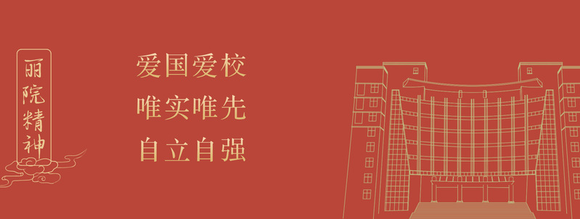
爱国爱校: 丽水学院办学历程中始终秉承浓厚的家国情怀，这既是对中华民族优良传统的继承延续，也是社会主义核心价值观的一种体现,展现丽院人的担当与使命。
唯实唯先：学校一直秉承真抓实干、求新思变的优良传统，是对学校求真务实、敢为人先创业精神的高度概括，展现丽院人实事求是、笃实前行、拓新图强的精神风貌。
自立自强：一代代丽院人筚路蓝缕，砥砺前行，书写了丽院师生的“自立之道”和“强校之道”，是丽水学院最鲜明的精神特质，不断激励广大师生负重拼搏、奋发进取。
校标：
